关于2025届学生申请推免网上报名操作说明

**学生须关注学院推免工作要求，符合推免报名基本的且有意愿申请推免选拔的，应在学院规定的时间内进行推免网上报名及相关工作，具体操作说明如下：**

# 1系统的启动与进入

## 1.1 浏览器设置

网上办事大厅只兼容使用 Chrome内核(版本50以上) 和 IE9及以上内核 的浏览器，推荐使用新版chrome浏览器或新版360极速浏览器

## 1.2 登录主页面

融合门户只兼容使用 Chrome内核(版本50以上) 和 IE9及以上内核 的浏览器，推荐使用新版chrome浏览器或新版360极速浏览器

## 1.2 登录主页面

进入融合门户：https://i.seu.edu.cn 输入账号密码登陆。

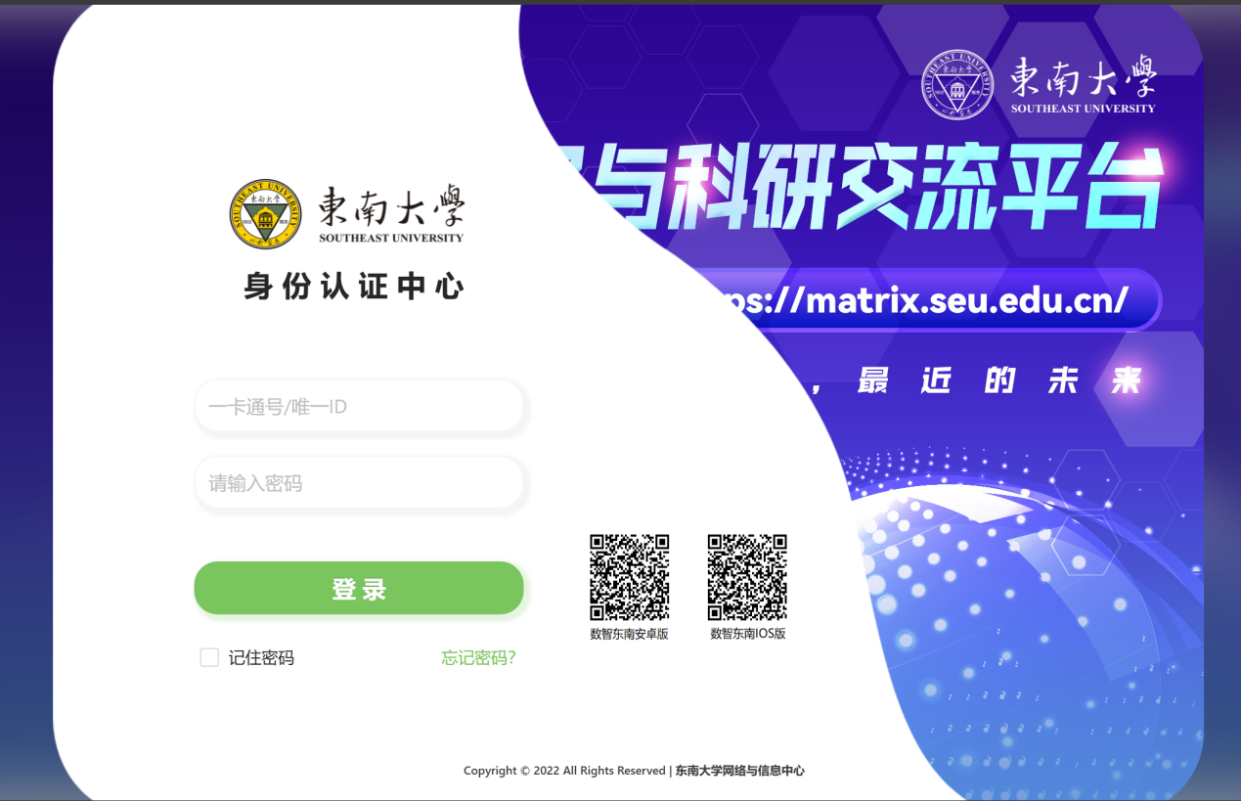

# 2 系统的使用

### 2.1推免申请

学生进入推免管理中，如果学生符合报名条件，则可以看到推免申请的卡片，可以点开报名卡片进入申请推免。

学生填报推免信息说明：是否申请支教、辅导员计划，需要根据需求准确填写；是否有综合能力加分材料，若有，仅须先点击提交本页面，在我申请中填写志愿，再填写加分材料，；若无加分材料，点击保存，在我申请中填写完志愿后，再返回本页面，点击提交推免申请。

学生填写推免申请后提交，后续由学院教务（秘书）进行审核。

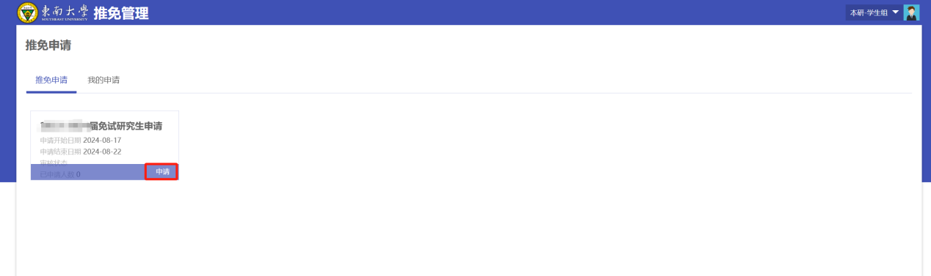

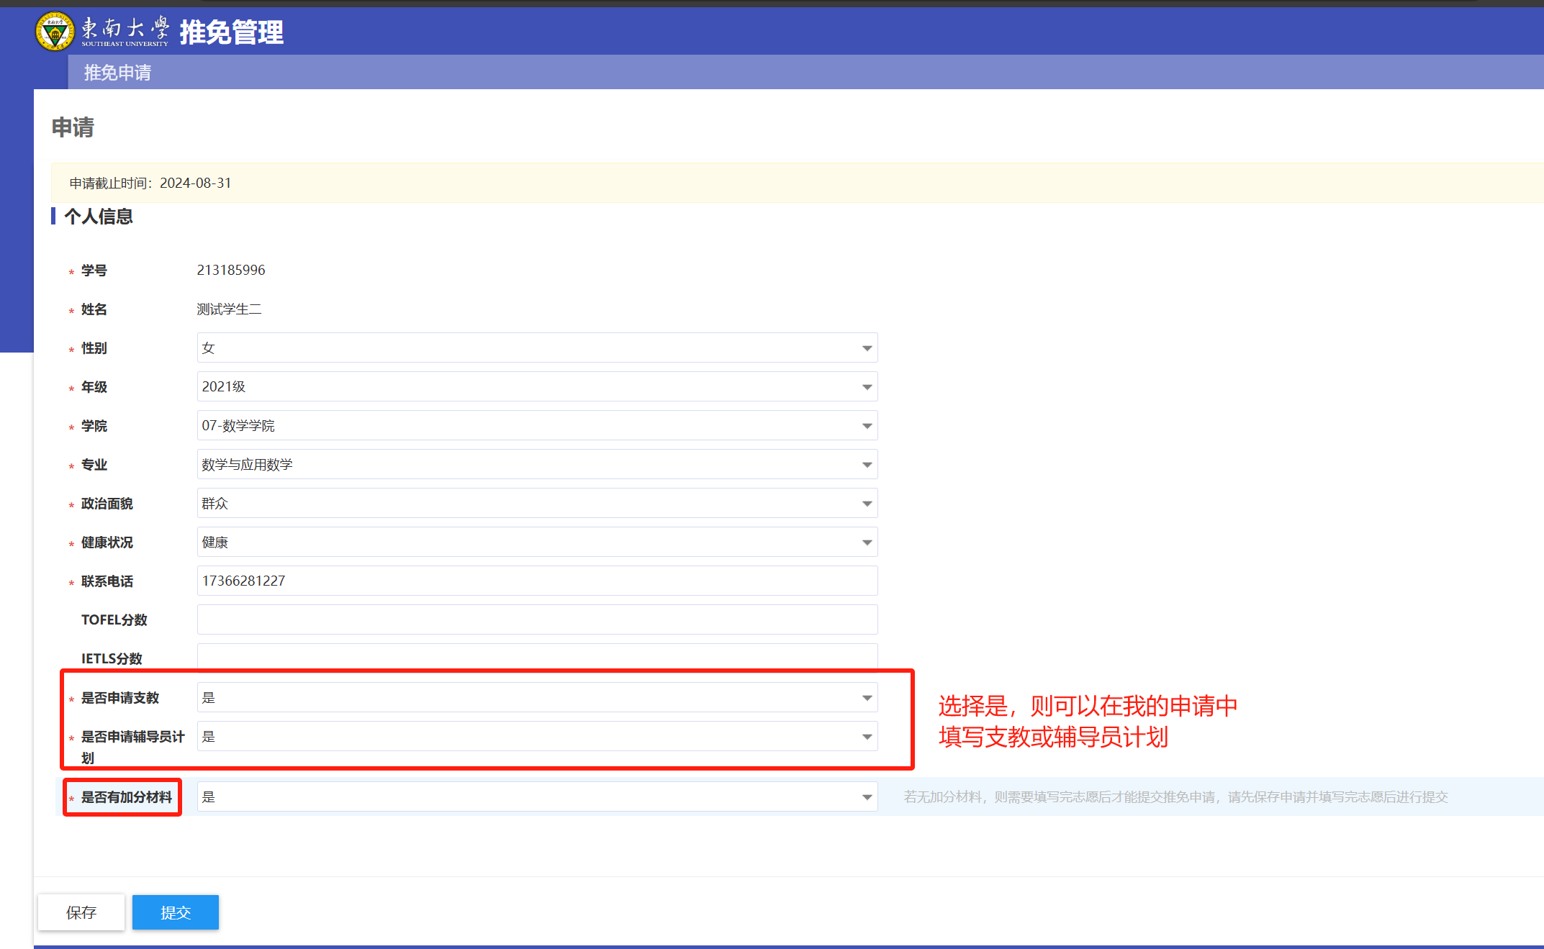

### 2.2志愿填报

学生在我的申请中，在填写加分材料之前，先填写志愿。如志愿学校为本校即“东南大学”，需要填写是否直博（必填项）及导师名称（选填项）

**说明：当前志愿信息填写时，只须填写志愿学校（其他项无需填写），保存即可。此信息不影响推免报名，只做志愿信息采集作用。**

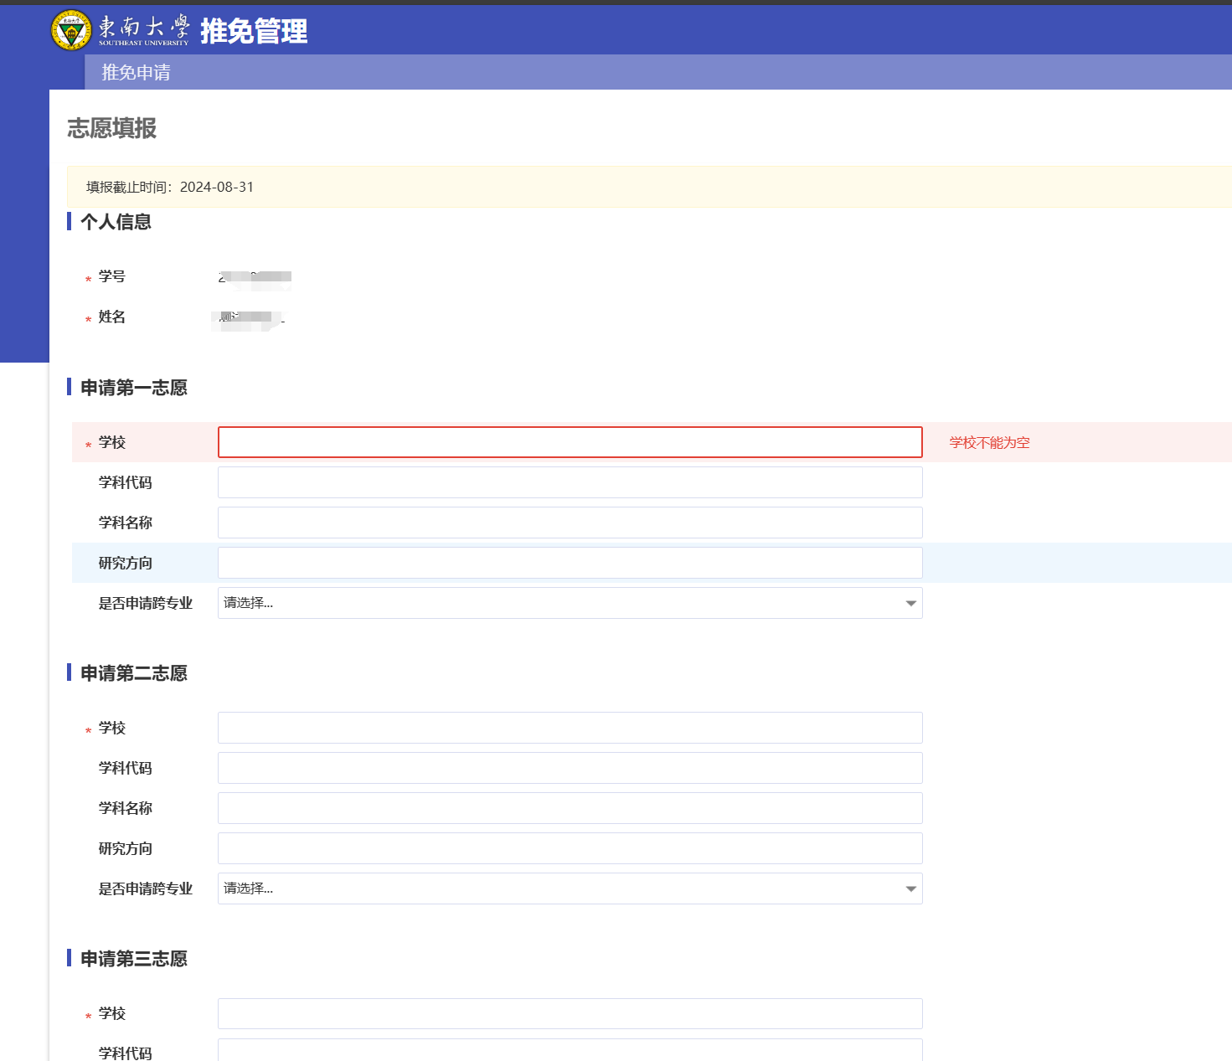

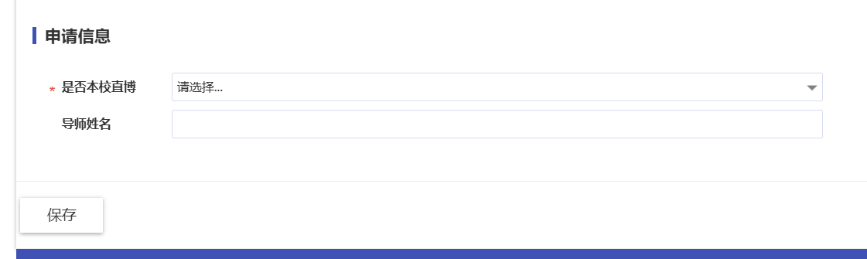**2.3加分材料申请**

学生填报加分材料，可新增删除加分材料。

注意：加分材料需要新增在对应的材料类型，否则影响后续老师审核

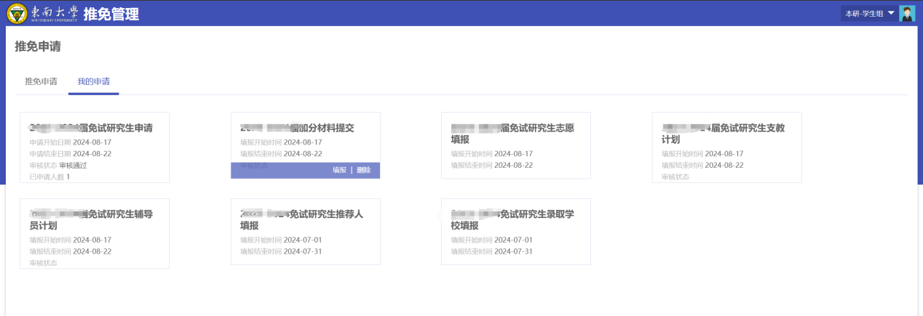

学生在此页面新增加分材料清单。

**说明：加分材料需要将原件在学院规定的时间内送交到学院审核，否则清单无效。**

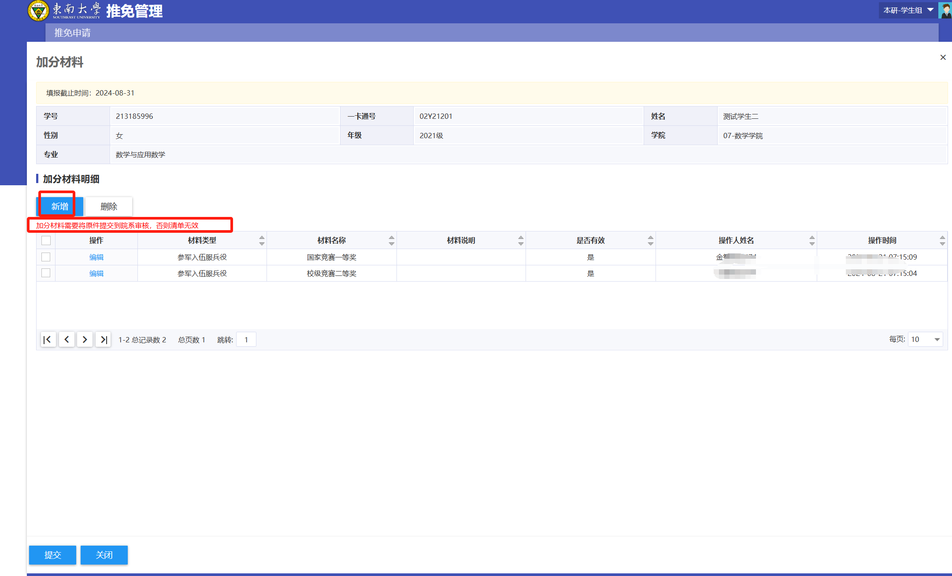

学生填写材料清单时，可根据学院设置的填写说明进行维护。

加分类型：学院预设的加分大类，学生填写时候，选择大类下填写材料名称及材料说明，若某个大类下无加分材料，则不需要填写。

材料说明：学生可以在材料说明中将材料补充信息填写进去，由学院审核。

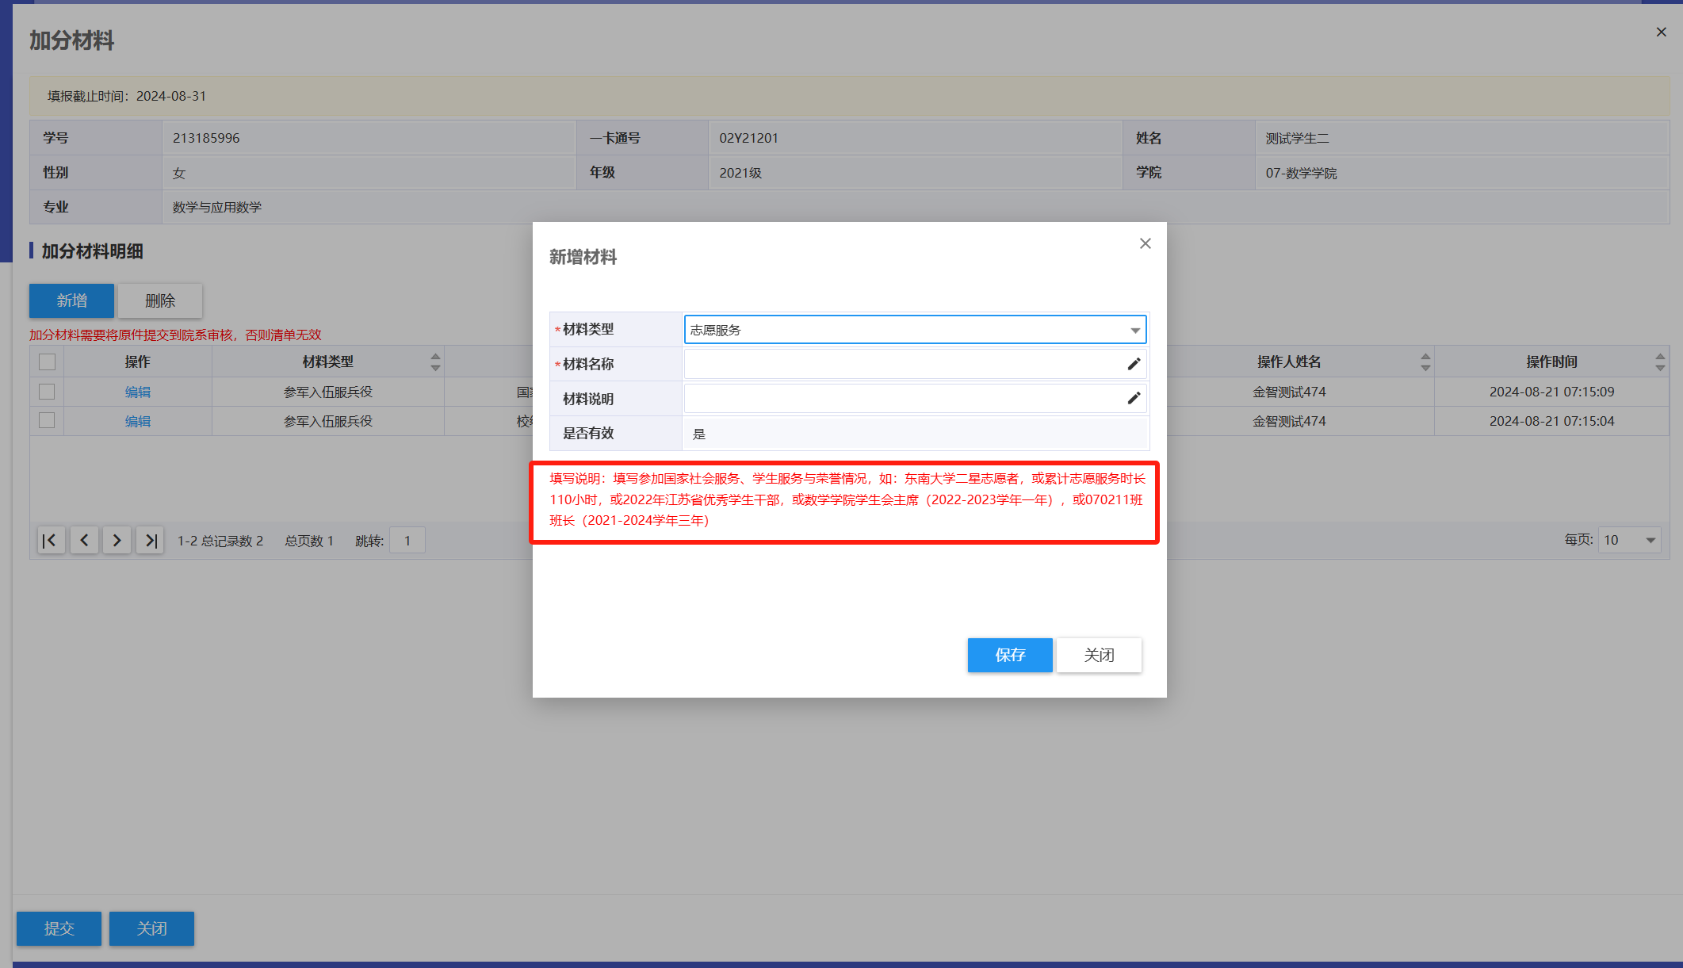

### 2.4支教计划申请

### 填写支教计划申请，并提交审核

### 2.5辅导员计划申请

填写辅导员计划申请，并提交审核

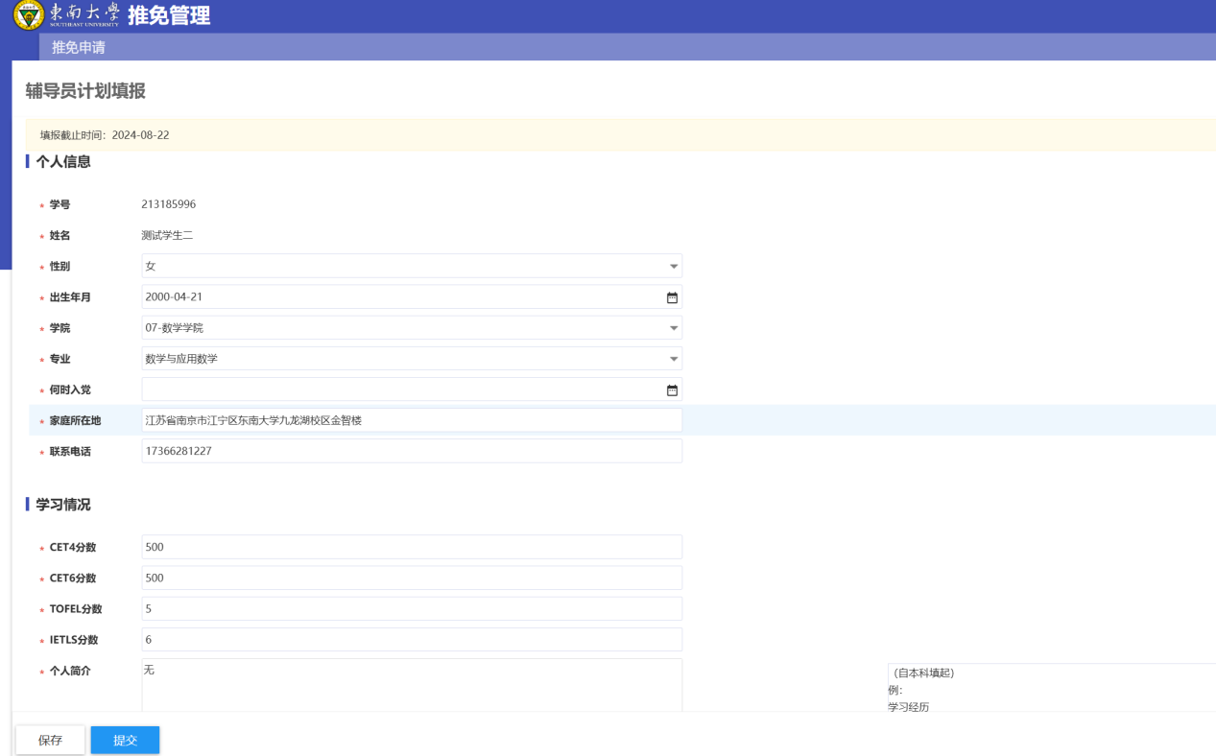

**说明：支教和辅导员信息的填写，只做信息采集作用。学生须按学院和组织单位的要求报名和参加考核。**

### 2.6报表打印

推免申请表-学生推免申请后，同时需要在此处打印申请表（见下表格式）。

**说明：学生在签名处签字，将申请表和加分材料原件，在学院规定的时间内送交到学院审核。学院按推荐工作细则进行报名资格审核，报名资格审核通过后，才可进行后续相关推荐工作。**

